|  |  |  |
| --- | --- | --- |
| **자료배포** | 2023.02.07 | |
| **보도요청** | 배포 이후 | |
| **문의** | 한승우 팀장 T: 02 410 9056  김태윤 과장 T: 02 410 8706 | Email:  pa@hanmi.co.kr |

**최상림 교수, 의료계 대표 문학상 ‘한미수필문학상’ 대상 수상**

**(중앙대광명병원 영상의학과)**

**5일 서울 송파구 한미약품 본사 2층 파크홀서 시상식**

**총 14개 작품에 대상 및 우수상, 장려상 등 시상**

**성석제∙장강명 소설가, 박혜진 문학평론가가 심사**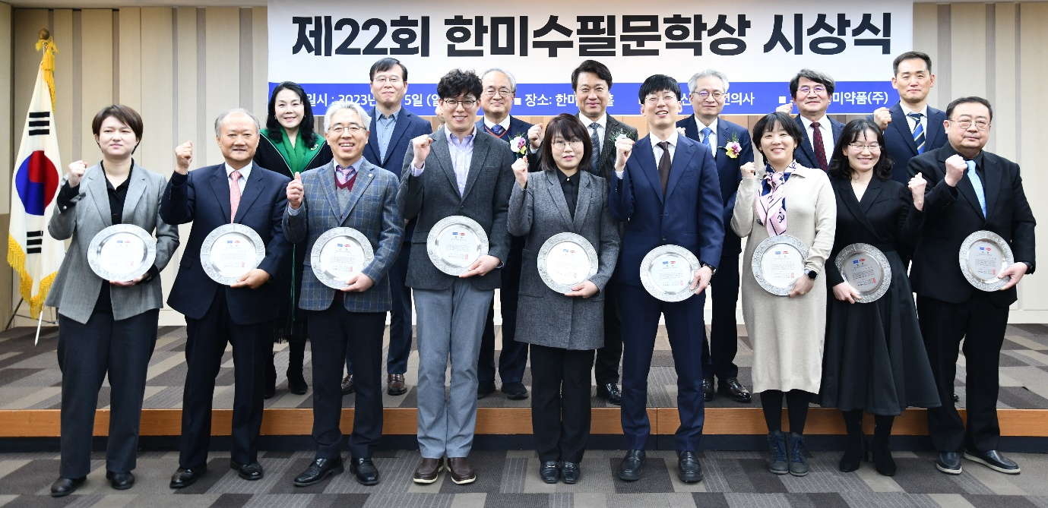

**<사진> 5일 한미약품 본사에서 열린 제22회 한미수필문학상 시상식에서 수상자들이 상패를 들고 기념촬영을 하고 있다.**

의료계 대표 문학상 ‘한미수필문학상’에 <유방암 환자의 군가>를 출품한 중앙대광명병원 영상의학과 최상림 교수가 대상을 수상했다.

한미약품(대표이사 우종수)은 지난 5일 서울 송파구 한미약품 본사 2층 파크홀에서 ‘제22회 한미수필문학상’ 시상식을 열고 14명의 수상자에게 상패와 상금을 전달했다고 7일 밝혔다. 상금은 대상 1000만원, 우수상 3명 각 500만원, 장려상 10명 각 300만원이다.

한미수필문학상은 환자와 의사 사이 신뢰 형성을 목적으로 한미약품과 ‘청년의사’ 신문이 2001년 제정한 의료계 대표 문학상이다. 대상 수상자는 ‘한국산문’을 통해 정식 수필 작가로 등단하게 된다. 심사는 한국 문단을 대표하는 성석제 소설가(심사위원장)와 장강명 소설가, 박혜진 문학평론가가 맡았다.

올해 한미수필문학상에는 치열하면서도 숭고한 의료 현장에서 의사가 직접 겪은 다양한 이야기들을 풀어낸 126편의 작품이 응모해 9대 1이라는 높은 경쟁률을 보였다.

심사위원단은 “올해 한미수필문학상에 응모된 126편의 글을 읽으며 환자와 보호자, 의사라는 삼각의 결속체 안에서 의사들이 겪는 고민과 갈등, 깨달음과 부끄러움, 다짐과 반성을 섬세한 렌즈로 들여다볼 수 있었다”고 평가했다.

특히 대상 수상작에 대해서는 “의사와 환자, 흑과 백처럼 갈라져 있던 두 사람을 뒤섞으며 ‘삶’이라는 하나의 색깔을 만들어 낸 작품”이라며 “지난한 치료 과정을 앞둔 환자의 마음에 대한 주의 깊은 관찰, 의사의 일상과 환자의 비일상이 만나는 시공간으로서의 ‘병원’에 대한 성찰이 빛나는 글”이라고 평했다.

한미약품 관계자는 “의료 현장에서 겪는 의료진들만의 특별한 경험과 정서가 담긴 수필을 통해 환자와 의사가 서로를 이해하고 공감할 수 있는 소통의 창구를 마련하자는 취지로 꾸준히 이 문학상을 후원하고 있다”며 “한미수필문학상이 의료계를 대표하는 순수 문학 행사로 더욱 탄탄히 자리매김하도록 계속 지원하겠다”고 말했다.

아래는 제22회 한미수필문학상 수상작 및 수상자들(가나다순)이다. 수상작은 청년의사 신문 홈페이지에서 ‘한미수필문학상’을 검색하면 찾을 수 있다.

**[대상]**

<유방암 환자의 군가> 최상림 중앙대광명병원 영상의학과 임상조교수

**[우수상]**

<마지막 재회> 이도홍 의정부마스터플러스병원 원장

<애기, 엄마> 이수영 화순전남대병원 대장항문외과 부교수

<말 한마디의 무게> 정다정 경북대병원 이비인후과 조교수

**[장려상]**

<죽음을 맞이하는 의사라는 직업> 김연수 건양대병원 이비인후과 교수

<”뽀뽀를 하재요”> 김기경 샘물호스피스병원

<철심 의사 분투기> 문성호 인제대 해운대백병원 마취통증의학과 부교수

<내 어린 고양이 유자> 박진선 해븐리병원 내과 과장

<폐경 有感> 박천숙 하단 미래아이여성병원 산부인과

<구멍뚫린 날> 박희철 닥터박의원

<아기가 향수를 먹었어요> 유은혜 웰케어클리닉

<의사 생활하면서 정신이 번쩍 든 순간> 유정주 순천향대부천병원 소화기내과 조교수

<너의 가족이 되어 줄게> 이신애 서울대병원 외상외과 진료교수

<어떤 인연> 이영준 삼성이영준비뇨기과의원

**<끝>**